Digitalización es.movilidad
La documentación electrónica en el transporte de mercancías
Miércoles, 9 de diciembre de 10,00 h a 11,45 h
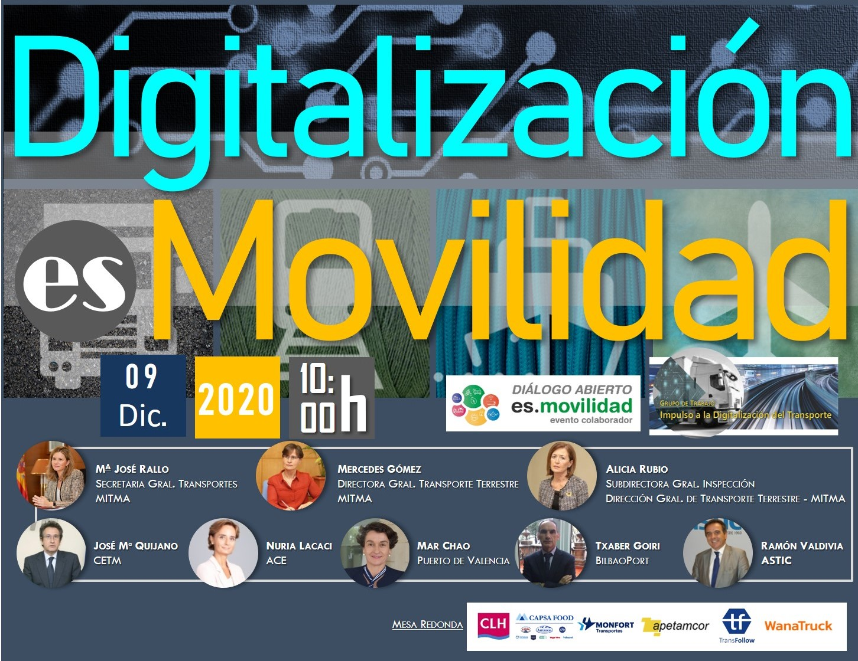
Las principales asociaciones de cargadores, transportistas, transitarios y logísticos, cinco puertos, dos consultoras y un conjunto de plataformas tecnológicas que operan en el sector, se han unido para impulsar la digitalización de los documentos que se utilizan en el transporte de mercancías.
La iniciativa, que cuenta con el apoyo del Ministerio de Transporte, Movilidad y Agenda Urbana, nace con alcance nacional y supone una oportunidad para que España lidere el proceso de digitalización del transporte en Europa.
Con el objetivo de conocer los detalles del Reglamento Europeo sobre Información Electrónica de Transporte -eFTI-, que define el futuro marco legal, y plantear la mejor manera de abordar la transformación digital del sector, celebraremos este evento colaborador dentro proceso participativo del Diálogo abierto “es.movilidad” del MITMA.

Enlace de inscripción: https://us02web.zoom.us/webinar/register/WN_5lo3TT7WQ5CjbDlCHj868w

PROGRAMA
10,00 h - 10,15 h Apertura de la jornada - Estrategia de Movilidad Segura, Sostenible y Conectada
- Mª. José Rallo - Secretaria General de Transportes – MITMA
10:15 h – 10,30 h Objetivos y avances de los trabajos del Grupo para impulsar el uso de la Documentación Electrónica en el transporte
- José María Quijano - CETM
- Nuria Lacaci – ACE
10:30 h – 10,50 h El Reglamento eFTI
- Alicia Rubio Subdirectora General de Inspección de la DGTT - MITMA
10:50 h – 11,10 h La digitalización del Transporte Portuario
- Txaber Goiri - (BilbaoPort)
- Mar Chao - (ValenciaPort)
11.00 h – 11,30 h Mesa redonda - Cómo abordar la transformación digital del transporte de mercancías
Modera: Ramón Valdivia - ASTIC
Participan:
  - David Muñoz - CLH
  - Roberto Rodriguez – CAPSA
  - Santiago Colom – TRANSPORTES MONFORT
  - Alberto Vila - APETAMCOR
  - Ramón Fernández - TRANSFOLLOW
  - Luis Sanz – WANATRUCK
11.30 h – 11,40 h Clausura de la Jornada – El papel de la DGTT en el impulso a la Documentación Electrónica en el Transporte Terrestre de mercancías
- Mercedes Gómez – Directora General de Transporte Terrestre - MITMA

